中国科学技术大学毕业生就业协议网签操作指南

《毕业生就业协议书》是毕业生和用人单位在正式确立劳动人事关系前，经双向选择，在规定期限内就确立就业关系、明确双方权利和义务而达成的书面协议；是用人单位确认毕业生相关信息真实可靠以及接受毕业生的重要凭据；是学校进行毕业生就业登记、编制就业方案等有关事项的重要依据。
自2022年起，科大毕业生须通过网签平台与用人单位签订就业协议。原纸质三方协议只有在特殊的就业形式才允许使用（如选调生等），毕业生就业协议网签的基本流程如下：

一、毕业生登录
微信小程序搜索【中国科学技术大学就业服务平台】，填写个人信息登录系统。
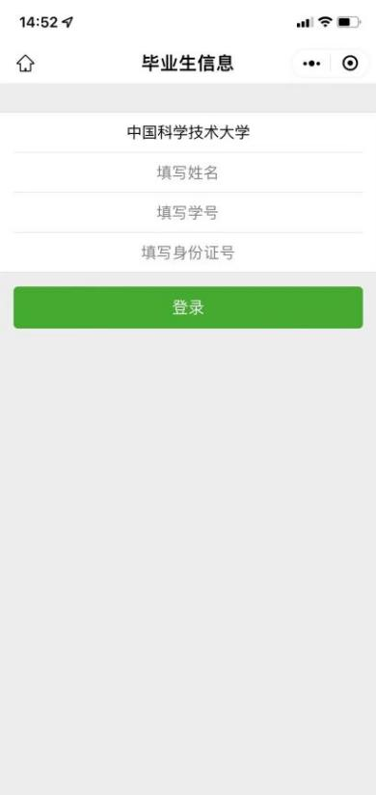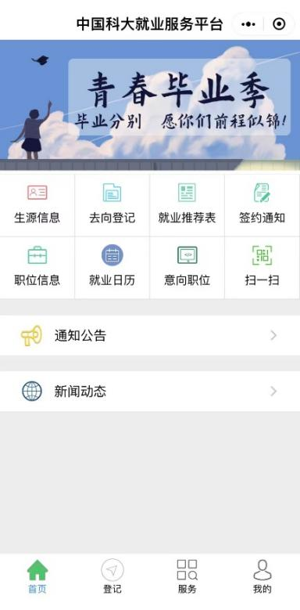
平台使用对象为我校学历教育（双证）毕业生，就业推荐表及网签等功能仅针对非定向培养的双证毕业生（不包括定向、委培、在职）。
二、毕业生与用人单位网上签约
第一步 签约前，请毕业生务必点击首页【生源信息】，维护、核对信息后，点击“确认并保存”，否则无法签约。
注意：1.“生源信息”中的“学籍信息”由就业办统一导入，如有变更请毕业生自行修改。毕业前，就业办以学籍部门最终学历注册的信息为准，重新匹配。
2.“联系电话”需填写本人当前使用的手机号，便于接收用人单位发出的签约通知短信。
第二步 毕业生点击【我的】--“二维码名片”，向用人单位招聘人员发送二维码，并告知对方使用微信扫描二维码。
第三步（仅用人单位操作） 用人单位打开微信扫码后，首先验证毕业生信息，确认后，填写签约信息，包括本单位基本信息、联系方式、合同事宜及其他双方达成一致的约定，按要求上传相关材料，点击“确认邀约”，向毕业生发送职位邀请。平台会同步发送短信通知毕业生。

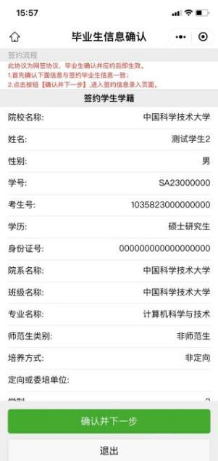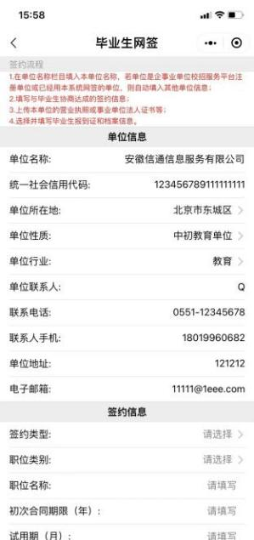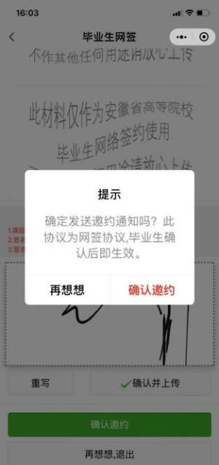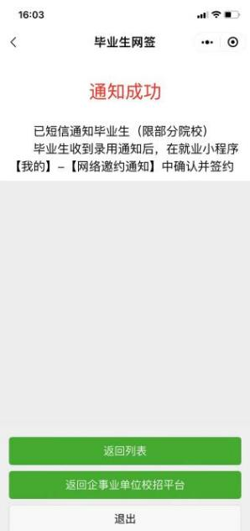
第四步（非常重要） 毕业生收到用人单位发出的签约通知短信后，在首页点击【签约通知】，应仔细查看单位发起的签约邀请通知，包括职位、薪资、违约事宜等约定信息，有疑问应及时与用人单位沟通，沟通无误后再进行应约，一旦应约后签约条款不可修改。
注意：1.毕业生可以收到多个用人单位的签约邀请，但只能与其中一家单位签约，每个网签邀约通知默认有效期为两周。
2.毕业生在系统里走完流程、决定签约后，网签协议即生效，效力且等同与纸质就业协议。请同学们签约前务必慎重考虑，决定签约后反悔，则需走违约流程。

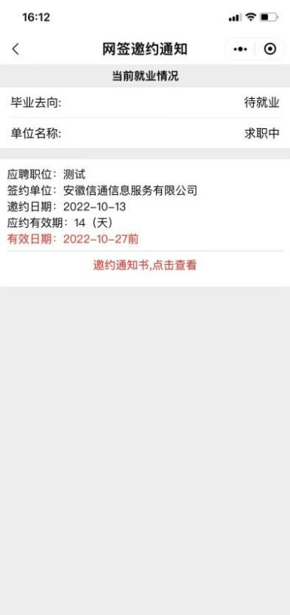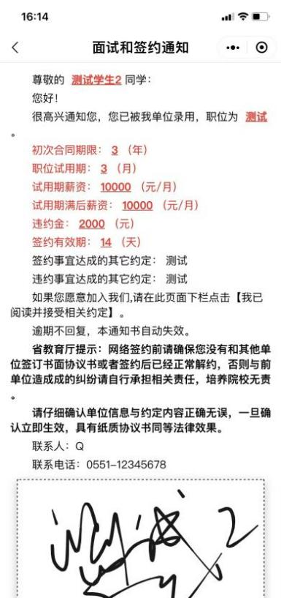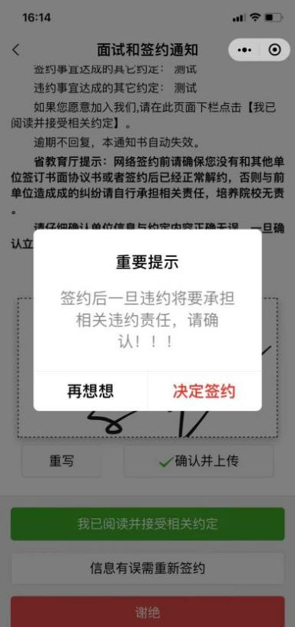

三、就业协议书审核和打印
毕业生与用人单位完成网签后，所在学院的就业工作负责老师会及时对签约情况进行审核。
学院审核后，毕业生可自行打印纸质就业协议书。校就业部门意见栏已预设“中国科学技术大学就业指导服务中心”电子章，不需要前往就业办盖章。
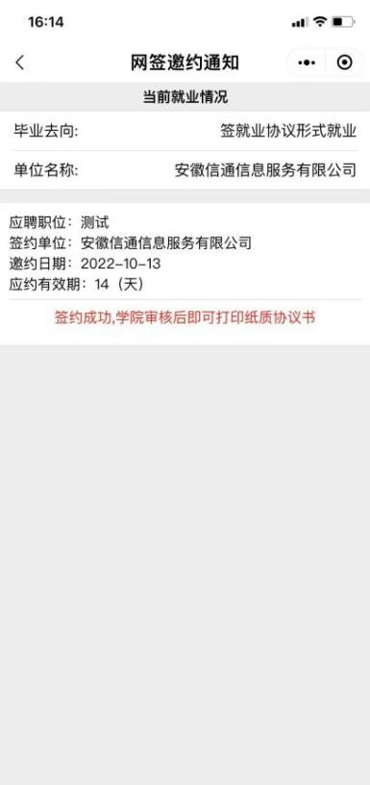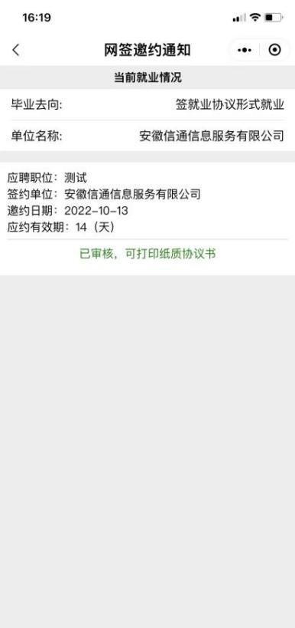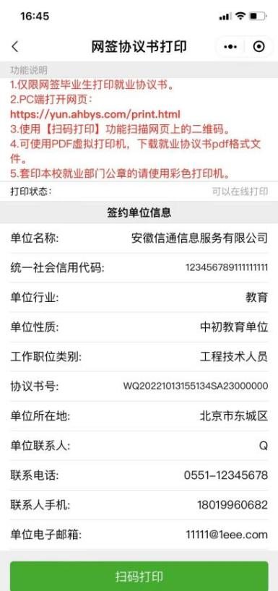

打印纸质协议书不是必须步骤，有需要的毕业生可以自行打印。步骤如下：毕业生在PC端打开网页https://yun.ahbys.com/print.html ，点击微信小程序首页的“扫一扫”，扫描网页上的二维码，网页跳转生成就业协议书，点击上方“打印协议书”即可。
毕业生在小程序中点击【登记】--“网签协议书打印”也可查看打印步骤。

四、解约办理
毕业生解约办理起始时间：每年元旦假期后。
解约事宜由签约双方协调解决。毕业生如果确因特殊原因不能履约，由本人提出申请，征得用人单位同意，并取得用人单位出具的同意解除就业协议的书面证明。之前签订的就业协议中有涉及支付违约金的，可能需要向原单位支付违约金
毕业生登录网签平台，点击【登记】--“网签解约申请”，上传用人单位出具的同意解除就业协议的书面证明，联系学院就业工作负责老师进行审核。
审核通过后，毕业生方可与新单位进行签约。

